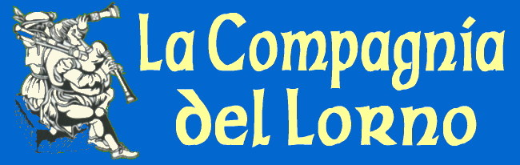 | COMUNE di  COLORNO

Colorno Folkfestival 2008
giornata di musica e balli tradizionali:

- ore 10-12 manutenzione pive e ghironde nel laboratorio di liuteria (nei locali della Scuola Primaria) di Colorno con la presenza di Franco Calanca e Lino Mognaschi;
- ore 12-12,30 musica in piazza Garibaldi;
- ore 15,30-18 nel Parco della Reggia: musica con suonatori di Piva diretti da Franco Calanca e col gruppo “Le pive nel sacco”; possibilità di provare a suonare organetto, ghironda e cornamusa;
- ore 18 sfilata musicale in via Matteotti.
domenica 18 maggio
Colorno
www.lacompagniadellorno.com

